Об утверждении регламентов государственных услуг
Утративший силу
Постановление акимата Успенского района Павлодарской области от 30 января 2013 года N 58/1. Зарегистрировано Департаментом юстиции Павлодарской области 28 февраля 2013 года N 3456. Утратило силу постановлением акимата Успенского района Павлодарской области от 19 июня 2013 года N 199/6
Сноска. Утратило силу постановлением акимата Успенского района Павлодарской области от 19.06.2013 N 199/6.
Примечание РЦПИ.
В тексте документа сохранена пунктуация и орфография оригинала.
В соответствии с пунктом 2 статьи 31 Закона Республики Казахстан от 23 января 2001 года "О местном государственном управлении и самоуправлении в Республике Казахстан", пунктом 4 статьи 9-1 Закона Республики Казахстан от 27 ноября 2000 года "Об административных процедурах" акимат Успенского района ПОСТАНОВЛЯЕТ:
1. Утвердить прилагаемые регламенты государственных услуг:
1) "Выдача решения на изменение целевого назначения земельного участка";
2) "Выдача разрешения на использование земельного участка для изыскательских работ".
2. Контроль за выполнением настоящего постановления возложить на заместителя акима района.
3. Настоящее постановление вводится в действие по истечении 10 календарных дней после дня его первого официального опубликования.
Аким района Н. Ауталипов
Утвержден
постановлением акимата
Успенского района
от 30 января 2013 года N 58/1
Регламент государственной услуги "Выдача решения на
изменение целевого назначения земельного участка"
1. Общие положения
1. Наименование государственной услуги "Выдача решения на изменение целевого назначения земельного участка" (далее – государственная услуга).
2. Форма оказываемой государственной услуги: не автоматизированная.
3. Государственная услуга оказывается на основании статьи 49-1 Земельного кодекса Республики Казахстан от 20 июня 2003 года и стандарта государственной услуги "Выдача решения на изменение целевого назначения земельного участка", утвержденного постановлением Правительства Республики Казахстан от 1 ноября 2012 года N 1392 "Об утверждении стандартов государственных услуг, оказываемых Агентством Республики Казахстан по управлению земельными ресурсами и местными исполнительными органами в сфере земельных отношений, геодезии и картографии, и внесении изменений в постановление Правительства Республики Казахстан от 20 июля 2010 года N 745 "Об утверждении реестра государственных услуг, оказываемых физическим и юридическим лицам" (далее – стандарт).
4. Государственная услуга "Выдача решения на изменение целевого назначения земельного участка" оказывается государственным учреждением "Отдел земельных отношений" Успенского района, (далее – отдел), расположенного по адресу Павлодарская область, Успенский район, село Успенка, улица 10 лет Независимости, 32, 8-71834 91-7-30, график работы ежедневно с 9.00 часов до 18.30 часов, с обеденным перерывом с 13.00 до 14.30 часов, кроме выходных (суббота, воскресенье) и праздничных дней.
5. Результатом оказания государственной услуги является выдача решения на изменение целевого назначения земельного участка (далее – решение) на бумажном носителе либо мотивированный ответ об отказе в предоставлении государственной услуги с указанием причины отказа в письменном виде.
6. Государственная услуга оказывается физическим и юридическим лицам (далее – получатель государственной услуги).
7. Сроки оказания государственной услуги:
1) с момента сдачи получателем государственной услуги документов, указанных в пункте 11 стандарта - 37 календарных дней;
2) максимально допустимое время обслуживания при сдаче и получения документов – 30 минут;
3) максимально допустимое время обслуживания при сдаче и получении документов – 30 минут.
8. Государственная услуга оказывается бесплатно.
2. Описание порядка действий в процессе
оказания государственной услуги
9. Для получения государственной услуги необходимо представление документов, указанных в пункте 11 стандарта.
10. Специалистом отдела получателю государственной услуги выдается расписка о приеме документов, с указанием:
1) номера и даты приема запроса;
2) вида запрашиваемой государственной услуги;
3) количества и названий приложенных документов;
4) даты (время) и места выдачи документов;
5) фамилии, имени, отчества и должности лица, принявшего заявление на оказание государственной услуги.
11. В предоставлении государственной услуги может быть отказано в случае предусмотренном пунктом 16 стандарта.
12. Структурно-функциональные единицы, которые участвуют в процессе оказания государственной услуги:
1) сотрудник канцелярии местного исполнительного органа;
2) начальник отдела;
3) аким Успенского района;
4) главный специалист отдела - члены районной комиссии по предоставлению земельных участков в собственность и землепользование;
5) специалист отдела.
13. Последовательность действий структурно-функциональных единиц приведена в приложении 1 к настоящему регламенту.
14. Схема, отражающая взаимосвязь между логической последовательностью действий каждой структурно-функциональной единицы с указанием срока выполнения каждого административного действия (процедуры), приведена в приложении 2 к настоящему регламенту.
3. Ответственность должностных лиц,
оказывающих государственную услугу
15. За нарушение порядка оказания государственной услуги должностные лица несут ответственность, предусмотренную законами Республики Казахстан.
Приложение 1
к регламенту государственной услуги
"Выдача решения на изменение целевого
назначения земельного участка"
Таблица. Описание действий структурно-функциональной единицы
N п/п | N действия (хода, потока работ) | 1 | 2 | 3 | 4 | 5 | 6
1 | Наименование структурно-функциональной единицы | Специалист отдела | Начальник отдела | Главный специалист отдела - члены комиссии | Специалист отдела | Аким Успенского района | Сотрудник канцелярии местного исполнительного органа
2 | Наименование действия (процесса, процедуры, операции) и их описание | Прием и регистрация представленных получателем государственной услуги документов | Рассмотрение представленных документов, направление главному специалисту отдела - секретарю районной комиссии по предоставлению земельных участков в собственность и землепользование (далее – комиссия) | Рассмотрение вопроса о предоставлении государственной услуги на заседании комиссии, подготовка заключения комиссии | Подготовка проекта решения местного исполнительного органа об изменении целевого назначения земельного участка либо об отказе в изменении целевого назначения (далее – решение) | Подписание решения местного исполнительного органа об изменении целевого назначения земельного участка либо об отказе в изменении целевого назначения (далее – решение) | Регистрация и выдача решения получателю государственной услуги
3 | Форма завершения (данные, документ, организационно–распорядительное решение) | Выдача расписки о приеме документов |  | Заключение комиссии о возможности либо не возможности изменения целевого назначения земельного участка | Проект решение |  | Решение
4 | Сроки исполнения | 30 минут | 1 календарный день | 1 календарный день | 26 календарных дней | 7 календарных дней | 30 минут
5 | Номер следующего действия | 2 колонка | 3 колонка | 4 колонка | 5 колонка | 6 колонка
Приложение 2
к регламенту государственной услуги
"Выдача решения на изменение целевого
назначения земельного участка"
Схема предоставления государственной услуги
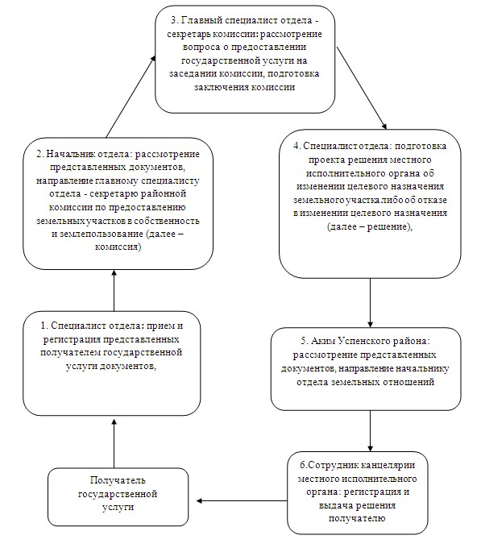
Утвержден
постановлением акимата
Успенского района
от 30 января 2013 года N 58/1
Регламент государственной услуги "Выдача разрешения на
использование земельного участка для изыскательских работ"
1. Общие положения
1. Наименование государственной услуги "Выдача разрешения на использование земельного участка для изыскательских работ" (далее – государственная услуга).
2. Форма оказываемой государственной услуги: не автоматизированная.
3. Государственная услуга оказывается на основании статьи 49-1 Земельного кодекса Республики Казахстан от 20 июня 2003 года и стандарта государственной услуги "Выдача разрешения на использование земельного участка для изыскательских работ", утвержденного постановлением Правительства Республики Казахстан от 1 ноября 2012 года N 1392 "Об утверждении стандартов государственных услуг, оказываемых Агентством Республики Казахстан по управлению земельными ресурсами и местными исполнительными органами в сфере земельных отношений, геодезии и картографии, и внесении изменений в постановление Правительства Республики Казахстан от 20 июля 2010 года N 745 "Об утверждении реестра государственных услуг, оказываемых физическим и юридическим лицам" (далее – стандарт).
4. Государственная услуга "Выдача решения на изменение целевого назначения земельного участка" оказывается государственным учреждением "Отдел земельных отношений" Успенского района, (далее – отдел), расположенного по адресу Павлодарская область, Успенский район, село Успенка, улица 10 лет Независимости, 32, 8-71834 91-7-30, график работы ежедневно с 9.00 часов до 18.30 часов, с обеденным перерывом с 13.00 до 14.30 часов, кроме выходных (суббота, воскресенье) и праздничных дней.
5. Результатом оказания государственной услуги является выдача разрешения на использование земельного участка для изыскательских работ (далее – разрешение) на бумажном носителе либо мотивированный ответ об отказе в предоставлении услуги с указанием причины отказа в письменном виде.
6. Государственная услуга оказывается физическим и юридическим лицам (далее – получатель государственной услуги).
7. Сроки оказания государственной услуги:
1) с момента сдачи получателем государственной услуги документов, указанных в пункте 11 стандарта - 10 рабочих дней;
2) максимально допустимое время обслуживания при сдаче и получения документов – 30 минут;
3) максимально допустимое время обслуживания при сдаче и получении документов – 30 минут.
8. Государственная услуга оказывается бесплатно.
2. Описание порядка действий в процессе
оказания государственной услуги
9. Для получения государственной услуги необходимо представление документов, указанных в пункте 11 стандарта.
10. Специалистом отдела получателю государственной услуги выдается расписка о приеме документов, с указанием:
1) номера и даты приема запроса;
2) вида запрашиваемой государственной услуги;
3) количества и названий приложенных документов;
4) даты (время) и места выдачи документов;
5) фамилии, имени, отчества и должности лица, принявшего заявление на оказание государственной услуги.
11. В предоставлении государственной услуги может быть отказано в случае предусмотренном пунктом 16 стандарта.
12. Структурно-функциональные единицы, которые участвуют в процессе оказания государственной услуги:
1) сотрудник канцелярии местного исполнительного органа;
2) аким Успенского района;
3) начальник отдела;
4) главный специалист отдела - секретарь районной комиссии по предоставлению земельных участков в собственность и землепользование.
13. Последовательность действий структурно-функциональных единиц приведена в приложении 1 к настоящему регламенту.
14. Схема, отражающая взаимосвязь между логической последовательностью действий каждой структурно-функциональной единицы с указанием срока выполнения каждого административного действия (процедуры), приведена в приложении 2 к настоящему регламенту.
3. Ответственность должностных лиц,
оказывающих государственную услугу
15. За нарушение порядка оказания государственной услуги должностные лица несут ответственность, предусмотренную законами Республики Казахстан.
Приложение 1
к регламенту государственной услуги
"Выдача разрешения на использование
земельного участка для изыскательских работ"
Таблица. Описание действий структурно-функциональной единицы
 | Действия основного процесса (хода, потока работ)
1 | N действия (хода, потока работ) | 1 | 2 | 3 | 4 | 5
2 | Наименование структурно-функциональной единицы | Главный специалист отдела | Начальник отдела | Главный специалист отдела | Аким Успенского района | Сотрудник канцелярии местного исполнительного органа
3 | Наименование действия (процесса, процедуры операции) и их описание | Проверка и прием пакета представленных потребителем документов | Ознакомление с содержанием документов и наложение резолюции | Рассмотрение документов на соответствие законодательству, проверка полноты документов.  Согласование с уполномоченными органами в области особо охраняемых природных территорий и землях лесного фонда | Принятие решения о выдаче разрешения на использование земельного участка для изыскательских работ либо об отказе | Регистрация и выдача решения получателю государственной услуги
4 | Форма завершения (данные, документ, организационно-распорядительное решение) | Выдача расписки о приеме документов | Резолюция | Подготовка проекта решения местного исполнительного органа о выдаче разрешения на использование земельного участка для изыскательских работ и либо мотивированного отказа и направление материалов в местный исполнительный орган для принятия решения | Подписание решения о выдаче разрешения на использование земельного участка для изыскательских работ либо об отказе получателю государственной услуги | Решение
5 | Сроки исполнения | 30 минут | 3 рабочих дня | 2 рабочих дня | 3 рабочих дня | 30 минут
Приложение 2
к регламенту государственной услуги
"Выдача разрешения на использование
земельного участка для изыскательских работ"
Схема предоставления государственной услуги
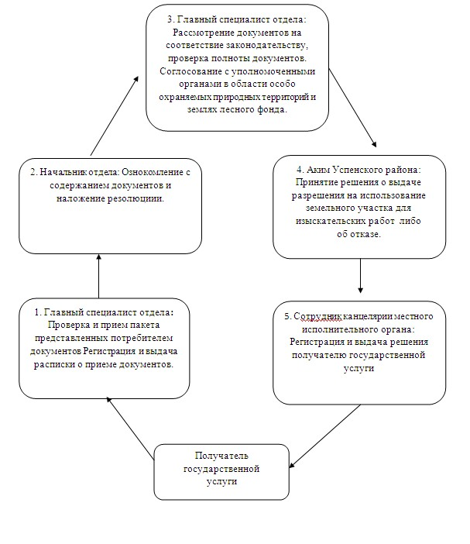

© 2012. РГП на ПХВ «Институт законодательства и правовой информации Республики Казахстан» Министерства юстиции Республики Казахстан

